ТЕХНИЧЕСКАЯ СПЕЦИФИКАЦИЯ И РЕКОМЕНДАЦИИ ПО УСТАНОВКЕ, ЭКСПЛУАТАЦИИ И УХОДУ
ЗА НАПОЛЬНЫМИ ЛАМИНИРОВАННЫМИ ДРЕВЕСНОВОЛОКНИСТЫМИ ПОКРЫТИЯМИ (ламинат) Berry Alloc

Техническая спецификация

1. Конструкция и рабочие характеристики:

DPL (Direct Pressure Laminate) - ламинат прямого прессования | HPL (High Pressure Laminate) - ламинат высокого давления
- изготавливаются, руководствуясь европейскими нормами  и стандартами;  - 32,33 класса износостойкости;  - специальная бумага (пергамин);  - декоративная бумага;  - верхний слой прессуется одновременно с нижним;  - верхний износостойкий слой (оверлей), соответствует европейским нормам по безопасности;  - несущая плита HDF класс эмиссии E1 с плотностью плиты 850 - 940 кг/м3, в зависимости от коллекции;  - балансирующий слой;  - огнестойкий (B_{fl} – s1), трудновоспламеняющийся;  - антистатический; | - изготавливаются руководствуясь европейскими нормами и стандартами;  - 34 класса износостойкости;  - высокая ударопрочность;  - древесно-волокнистая HDF плита высокой плотности не менее 950 кг/м3 с системой «Aqua Resist» (влагостойкая плита);  - уникальная шумо-поглощающая система (подложка) Silent System» уменьшает шум в помещении до 50%, поглощает проникающий шум на 17дБ.  - специальная бумага (пергамин);  - декоративная бумага;  - слой крафт – картона;  - уникальный алюминиевый замок;  - является гипоаллергенным и не вызывает приступов астмы;  - наивысший класс огнестойкости (B_{fl} – s1);  - антистатический

2. Размеры:

 | Длина | Ширина | Толщина
DPL (Direct Pressure Laminate) - ламинат прямого прессования | от 504 мм до 1 288 мм | от 84 мм до 204 мм | от 8 мм до 11 мм
HPL (High Pressure Laminate) - ламинат высокого давления | от 1 195 мм до 2 410 мм | от 193 мм до 303,4 мм | от 9 мм до 10 мм

3. Допустимые отклонения по качеству и размерам:

Вид отклонения | Допустимые отклонения согласно ГОСТа РК 32304-2013 «Ламинированные напольные покрытия на основе древесноволокнистых плит сухого способа производства. Технические условия»
Допустимая разница по длине | при длине ≤1500 мм допускается ≤0,5 мм  при длине > 1500 мм допускается >0,3 мм/м
Допустимая разница по ширине | ±0,1 мм
Допустимая разница по толщине | ±0,3 мм
Прямоугольность элемента | ≤0,20 мм
Прямолинейность кромок поверхностного слоя | ≤0,30 мм/м
Покоробленность поверхности элемента по длине и ширине | вогнутость по ширине ≤0,15%, выпуклость по ширине ≤0,20%;  вогнутость по длине ≤0,5%, выпуклость по длине ≤1%;
Различие по высоте между соединенными элементами | ≤0,15 мм
Устойчивость покрытия к пятнообразованию | Изменения внешнего вида не допускается
Разбухание по толщине | ≤18%

4. Система укладки: Замковая система Berry Alloc

DPL (Direct Pressure Laminate) - ламинат прямого прессования | HPL (High Pressure Laminate) - ламинат высокого давления
Замковая система 5G: BestLoc X-treme Прочность на разрыв – 850 кг/пм по короткой стороне и 600 кг - по длинной стороне. | HIGH TECH LOCK - алюминиевая замковая система
Прочность на разрыв – 850 кг/пм по короткой стороне и 600 кг - по длинной стороне. | Прочность замка на разрыв > 1,200 кг /пм  Возможность укладки без дополнительного расширения на площади до 22 5кв м или до максимальной длины 15 м  Выдерживает неровности до 4 мм / 2 м  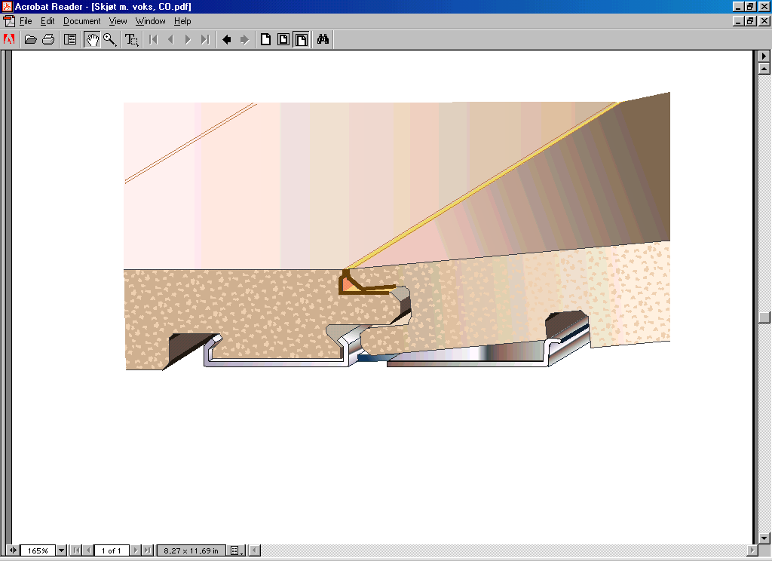

5. Прочие условия. Гарантии.
5.1. Салон «Мир Паркета»® подтверждает соответствие качества передаваемого товара качеству аналогичных образцов, выставленных в торговом зале.
5.2. Гарантийный срок на коллекции ламината HPL и DPL составляет 1 (один) год на использование в коммерческих и в жилых помещениях.
5.3. Гарантия действует только при наличии платежного документа.
5.4. Гарантийные обязательства не распространяются на товар, приобретенный с уценкой, хранившийся и эксплуатировавшийся с нарушением условий хранения и эксплуатации, доработанный или имеющий повреждения, а также в случае некачественного монтажа товара, проведенного Покупателем.
5.5. Гарантия действительна только в отношении первоначального Покупателя Товара и является непереводной.
5.6. Требования в отношении Товара могут быть заявлены только до установки, в сроки и на условиях, установленные законодательством, но в любом случае с соблюдением одновременно следующих условий:
- в отношении того же количества, в котором он приобретен;
- не установленный продукт не был в эксплуатации, не подвергался изменениям (подрезка), не подвергался воздействию влаги;
- сохранен товарный вид (отсутствуют механические повреждения, загрязнения, выцветание и т.п.).

5.7. Дефектами (несоответствием качества) признаются только неустранимые несоответствия (пороки), которые видны невооруженным глазом с высоты человеческого роста
при естественном освещении, не устраняются прижатием или дополнительной фиксацией при установке и др.
5.8. Важно: перед началом укладки пола проверьте элементы при дневном свете на наличие видимых дефектов или повреждений.
Проверьте также их цвет и структуру.
Претензия на дефекты подобного рода на уже уложенный товар не принимаются.

Рекомендации по установке, эксплуатации и уходу за ламинированными напольными покрытиями

1. Общие рекомендации по установке ламината
1.1. Целые упаковки необходимо выдержать в помещении, где будет происходить укладка пола, в течение не менее 48 часов. Это позволит ламинату адаптироваться к влажности, температуре и другим условиям его дальнейшего пребывания в этом помещении. Подготовка же пола состоит из демонтажа старого покрытия (если было), выравнивания поверхности и настила подложки под ламинат.
1.2. По причине гигроскопичности ламинированных напольных покрытий (ламинат на 90% состоит из древесины), следующие условия должны быть соблюдены до, во время и после укладки: температура основания: минимум 15°С, норма содержания влаги для плит перекрытий и для цементнопесчаных стяжек – менее чем 3%; для дощатого основания – 12 %; температура воздуха: 18-24 °С; относительная влажность воздуха: 40-70 %.
1.3. При настилке на новую стяжку после сушки (в течение минимум 6–8 недель) обязательно укладывать для дополнительной защиты от влажности полиэтиленовую пленку толщиной 0,2 мм. Это также следует делать в случае встроенной в пол системы отопления.

2. Демонтаж старого покрытия
2.1. Демонтаж старого покрытия проводится с максимальной аккуратностью. Это уменьшит количество предстоящей работы по выравниванию пола. Вполне может оказаться, что имеющаяся стяжка неплохо сохранилась и требует лишь небольшого ремонта: стесать бугры и заделать трещины.

3. Выравнивание
3.1. Основание для укладки ламината должно быть ровным. Для этого делают стяжку. Самыми популярными вариантами являются бетонная стяжка из сухих бетонных смесей или самовыравнивающаяся смесь. Если у Вас деревянный пол из досок, то напольное покрытие можно укладывать и на него, но предварительно надо убедиться в прочности и ровности такого основания. Проверьте нет ли прогнивших участков, если они есть, то надо заменить испорченные доски. Также надо исключить прогибы пола. Если при ходьбе по такому полу появляется скрип, или он прогибается, обратите внимание на лаги, вероятнее всего причина в них. Есть два метода исправления таких дефектов. Первый – разобрать пол, установить лаги по уровню, если понадобится, добавить количество лаг, уменьшив расстояние между ними и сверху настелить доски. Поверх досок желательно настелить фанеру. Второй вариант (подходит при незначительных прогибах) это настил фанеры на существующий деревянный пол. Толщина фанеры не меньше 10 мм, лучше всего 12-15 мм. Фанера придаст дополнительную жесткость основанию и устранит небольшие неровности пола. Далее на фанеру стелим подложку и укладываем ламинат.

4. Сборка ламината
4.1. Осуществляется последовательно в выбранном направлении (обычно слева направо), при этом удобнее начинать укладку от самой длинной стены. C обеих сторон ряда (между стеной и торцами крайних досок) необходимо оставить компенсационный зазор, в который устанавливаются расширительные клинья. Сборка очередного ряда начинается с остатка доски предыдущего ряда, при условии, что длина оставшегося фрагмента не менее 30 см. Монтаж нового ряда следует начинать с соединения торцевых кромок доски и дальнейшей стыковкой по длинной стороне.
4.2. Необходимо контролировать, чтобы все расстояния между торцами досок соседних рядов было не менее 30 см, это придаст ламинату необходимую прочность.
4.3. После укладки первых 3-х рядов нужно выставить компенсационный зазор по длинной стороне. Для этого нужно отодвинуть уложенный ламинат от стены и вложить расширительные клинья. Расширительные зазоры должны быть предусмотрены у всех стен и других неподвижных частей конструкции (колонны, трубы отопления и др.) и составлять 8-10 мм, предохраняя покрытие от разбухания в случае увлажнения пола.
4.4. Последний ряд досок перед укладкой необходимо тщательно измерить. Если он слишком широк, не обходимо сузить доски до соответствующего размера. Обрезать доски нужно со стороны паза. После совмещения доски с остальными, дожать ее с помощью монтажного приспособления до устранения щелей.
4.5. После укладки пола нужно вынуть фиксирующие клинья, а расширительные зазоры закрыть декоративным плинтусом. Плинтус крепится только к стене. Не допускается крепление плинтуса к напольному покрытию.

5. Укладка клеевого ламината.
5.1. ВАЖНО! При укладке ламината «ёлкой» рекомендуется приклеивать к основанию, используя паркетный клей. В случае, если укладка производится на подложку, то следует проклеивать торцевые замки силиконовым клеем.
5.2. Основным преимуществом клеевого ламината является надежная защита стыка панелей от проникновения влаги, в результате чего продлевается срок службы покрытия. Минусы – более сложная укладка и дополнительные расходы на клей. Эксплуатацию пола можно начинать только спустя 10 часов после укладки.
5.3. В связи с тем, что панели жестко крепятся друг к другу, покрытие уже нельзя будет разобрать и использовать повторно. Помимо этого, клеевой ламинат не рекомендуется использовать на полах с подогревом.
5.4. При укладке клеевого ламината на торцы панелей наносится специальный водоотталкивающий клей. Затем панели соединяются по принципу «шпунт-паз». Здесь важно ни в коем случае не экономить на средствах, например, путем использования обычного ПВА клея. Он изготавливается на водной основе, и его использование, скорее всего, приведет к вздутию поверхности ламината, и как следствие нарушению стыков. Специальный водоотталкивающий клей можно купить в строительном магазине или спросить о его наличии в месте покупки ламината.
5.5. Количество нанесенного клея выбирается согласно инструкции производителя. Наилучшим вариантом будет нанесение клея по всей длине паза, как с короткой, так и с длинной стороны панели. Все рекомендации по направлению укладки и установке зазора такие же, как и для бесклеевого ламината.
5.6. Приступим к укладке:
5.6.1. Сначала укладываем первый ряд панелей с установленным зазором. Для этого первую панель укладываем пазом к стене. После чего на верхнюю кромку торцевого паза второй панели равномерно наносим клей. Наносить клей рекомендует с избытком, чтобы обеспечить надежность соединения.
5.6.2. Вставляем в этот паз шпунт следующей панели и аккуратно подбиваем ее при помощи молотка и бруска, выступившие на поверхность остатки клея протираем влажной тряпкой. Процесс повторяем до полной укладки ряда.
5.6.3. После того как первый ряд ламината уложен, приступаем ко второму ряду. Первую панель второго ряда разрезаем пополам, с целью смещения торцевых швов. Промазываем боковую часть паза панели второго ряда клеем и крепим к панели первого ряда. Панель подбиваем при помощи бруска и молотка. Далее крепим следующую панель. Наносим на боковой и торцевой паз клей и, немного сместившись от первой панели второго ряда, подбиваем эту панель к первому ряду. А затем уже вторую панель подбиваем к первой.
5.6.4. Излишки клея снова удаляем тряпочкой или влажной губкой. После укладки первых 3 рядов рекомендуется подождать 2 часа для высыхания клея.
5.6.5. Процесс продолжаем до полной укладки поверхности. При укладке последнего ряда рекомендуется воспользоваться монтажным ломиком для соединения рядов. Работать им нужно аккуратно, чтобы не повредить панель ламината или стену.
5.7. В случае если через пол проходят трубы отопления, рекомендуется изготавливать шаблон из бумаги, который переносится на устанавливаемую панель. Отверстия вырезаются при помощи электролобзика. В местах соединения панелей с дверной коробкой так же не забываем оставлять зазор. После того, как укладка ламината завершена, распорные клинья удаляют, а зазор закрывают при помощи установки плинтуса. Важно! Крепить плинтус необходимо к стене, а не к полу.

6. Установка на полы с водяным подогревом
6.1. Ламинат может быть уложен на систему водяного подогрева пола при условии, что распределение тепла равномерно по всей поверхности пола.
6.2. Температура на поверхности пола не должна превышать 27 °С. Скорость изменения температуры не должна превышать 5 °С в сутки.
6.3. Внимание! При работающем подогреве при снижении относительной влажности в помещении до 30% возможно появление щелей между планками.

7. Рекомендации по установке плинтуса
7.1. Подрезка плинтусов является очень сложной задачей, требующей к себе ответственного отношения и максимальной точности расчётов.
7.2. Детали необходимо размера отрезаются в соответствии с длиной каждого участка стены. Сначала отрезаются большие детали, и лишь после настаёт черед мелких. Каждую заготовку нужно вырезать с запасом в пять сантиметров.
7.3. То, каким способом будет крепиться плинтус, зависит во многом от его типа:
7.3.1. Деревянный плинтус устанавливается на саморезы или на жидкие гвозди.
7.3.2. Установка на жидкие гвозди более проста, но в то же время менее надёжна. К тому же, их можно использовать только при том условии, что стены в помещении идеально ровные.
7.3.3. Во время крепления плинтуса саморезами, первое отверстие под дюбель желательно сверлить на расстоянии пяти сантиметров от угла, втрое и последующие – на расстоянии порядка сорока сантиметров от предыдущих. Начинать крепить деталь саморезами следует с угла, приближенного к самой длинной стене.
7.3.4. Чтобы видеть отверстие с дюбелем, приложите плинтус к полу на месте установки таким образом, чтобы между стеной и ним оставался небольшой зазор. С помощью острого шила проделайте в плинтусе соответствующее отверстие, после чего вставьте в него длинный саморез и прочно вкрутите в дюбель. Для предотвращения образования вмятины можно немного, буквально на пол-оборота ослабить саморез. Таким же образом нужно поступить с остальными частями плинтуса.
7.4. Шпонированный плинтус, возможно, крепить на клипсы, поставляемые вместе с ним. В этом случае клипса крепится к стене на саморез и планка одевается либо вставляется в клипсу. Главным условием такого крепежа является наличие ровных стен и пола, клипсы планку под нагрузкой держать не будут.

8. Общие рекомендации
8.1. Оберегайте ламинат от повреждения или падения на них тяжелых или металлических предметов. Даже самые современные покрытия не могут противостоять этому.
8.2. Подстилайте на пол коврики, если вы собираетесь иметь дело с такими предметами.
8.3. Перед установкой мебели на ламинат, обязательно используйте мягкие набойки из войлока или фетра для ножек мебели во избежание образования царапин и вмятин.
8.4. При перемещении тяжелой мебели подкладывайте коврики лицевой стороной вниз или используйте небольшие одеяла, передвигайте мебель осторожно, так, чтобы не повредить пол.
8.5. Используйте коврики в местах, где ламинат подвергается наиболее суровому обращению - при входе в помещение, около раковины и посудомоечной машины на кухне.
8.6. Сразу же удаляйте замеченные пятна или разлитые жидкости, используйте для этого мягкую ткань и специальное средство для ухода за полами.
8.7. Для уборки ламината используйте только средства, специально предназначенные для ухода за ламинатом
8.8. Относительная влажность в помещении должна поддерживаться на уровне 40-65%, температура 18-23 градуса для ламината в течение всего года. Для этого рекомендуется устанавливать системы кондиционирования и увлажнения воздуха. Увлажнение воздуха предотвращает чрезмерную усушку ламината в зимний отопительный сезон, когда воздух становится сухим.
8.9. При обнаружении каких-либо проблем с полом не рекомендуется предпринимать какие-либо самостоятельные действия. Обратитесь за квалифицированной помощью к нашим специалистам!

Покупатель настоящим подтверждает, что ознакомлен, согласен и получил свой экземпляр Технической спецификации и Рекомендаций по установке, эксплуатации и уходу за ламинираванного напольного покрытия

